Documentation technique TP Iran ETU003174-ETU003218
1/ Modelisation Base de donnees :
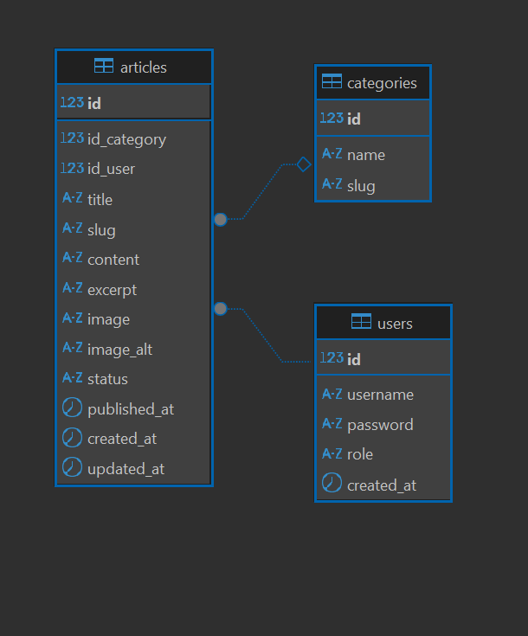
2/ BackOffice :
a/Page de connexion avec utilisateur par defaut (login :admin,mot de passe :password)
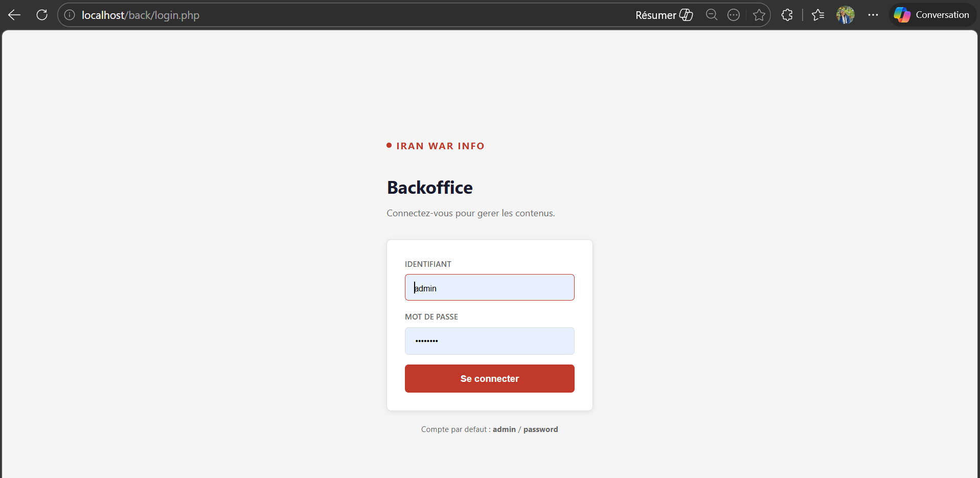
b/Dashboard apres connexion
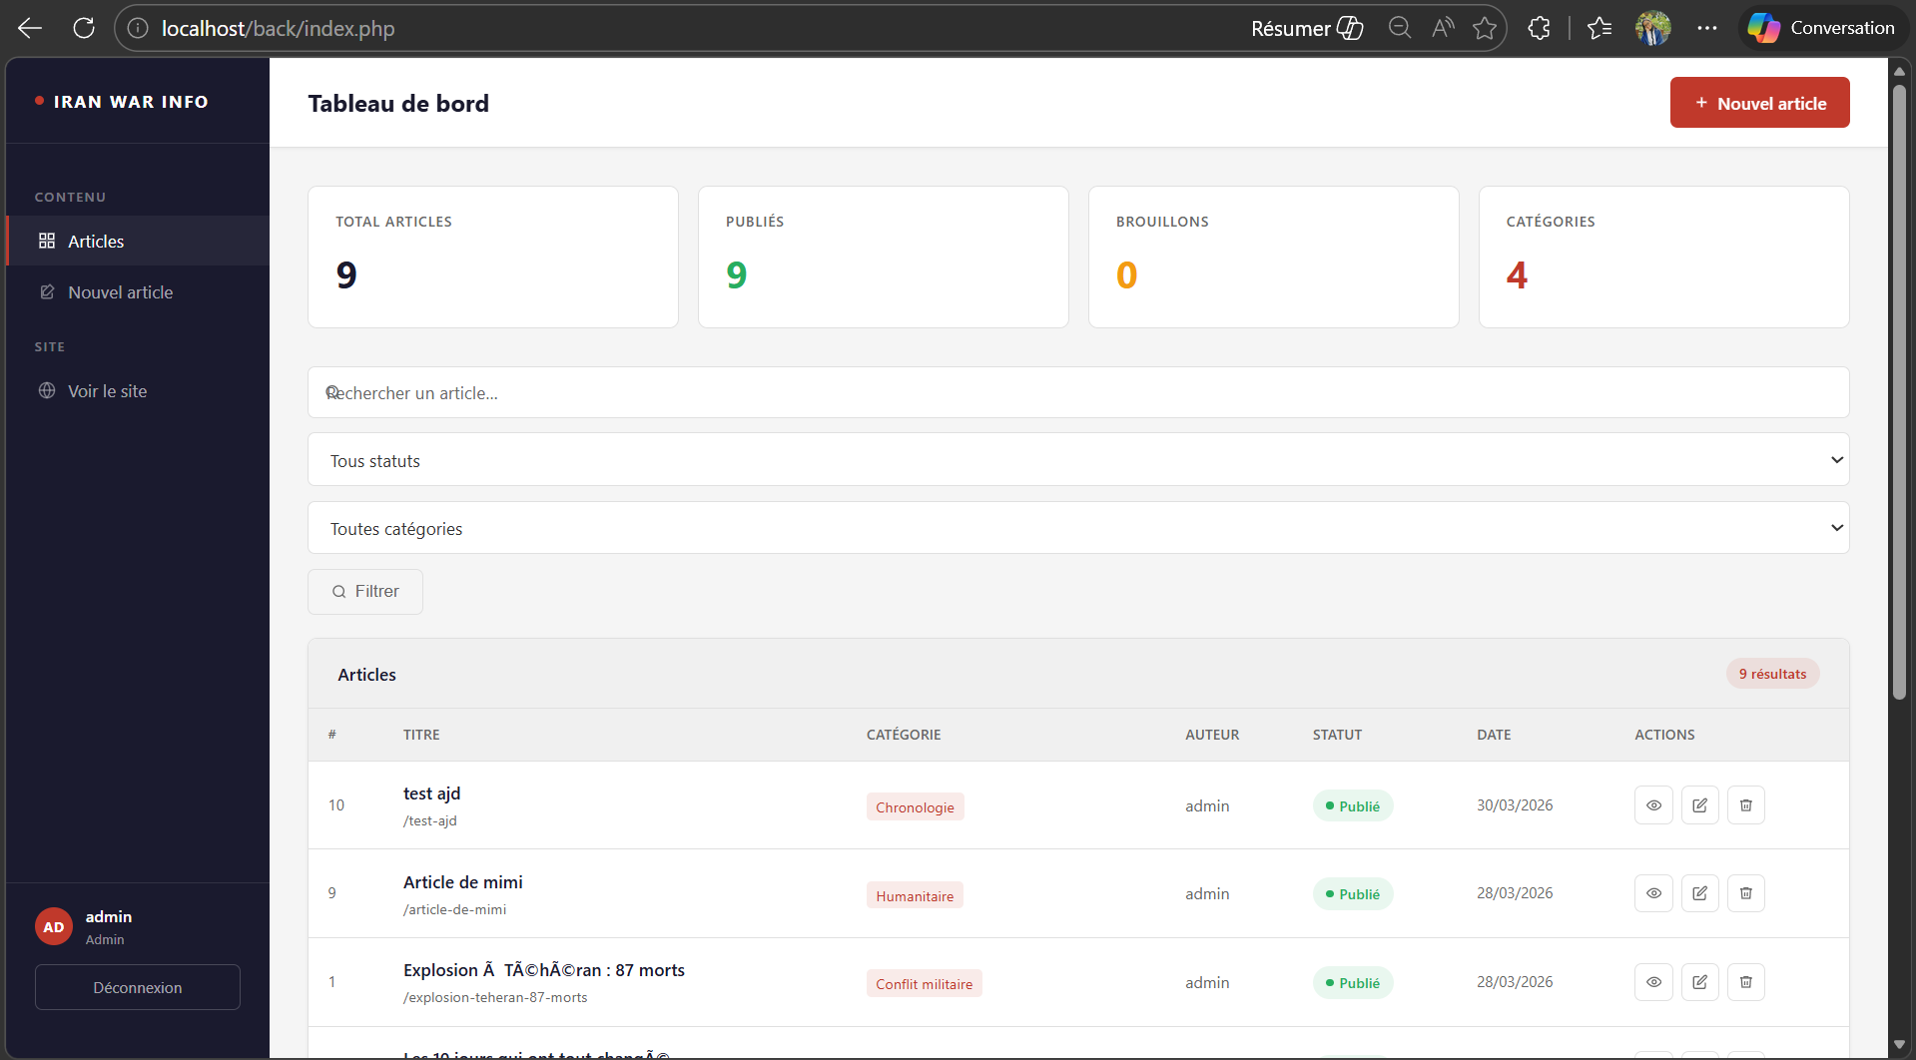
Contenu :
-Partie de deconnexion
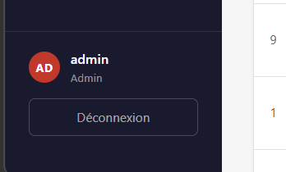
-Parties d’ajout de nouvel article :
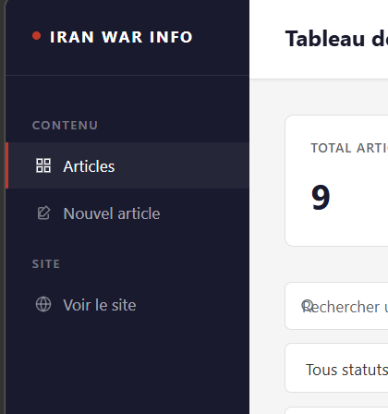

-Liste des articles avec filtres de recherche :
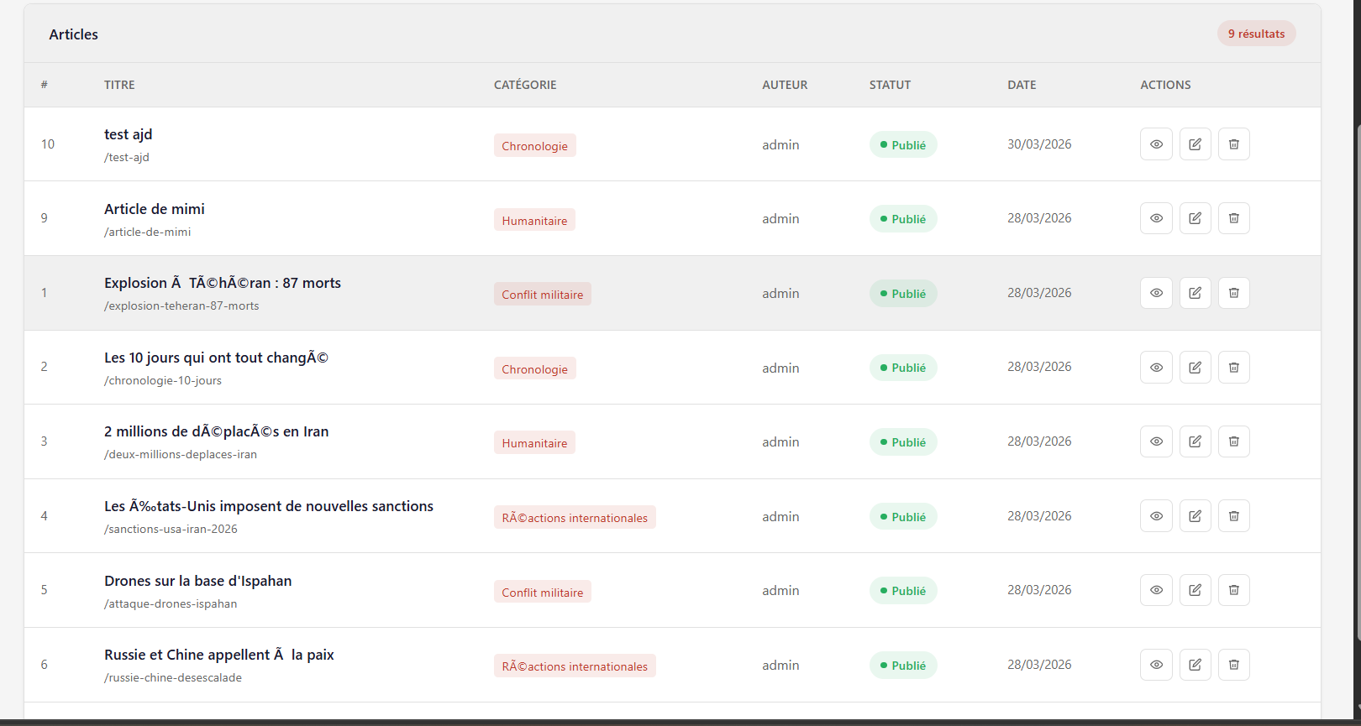
-Section de modification / suppression / lecture d’un article :
c/Page de creation d’articles (brouillon/publication)
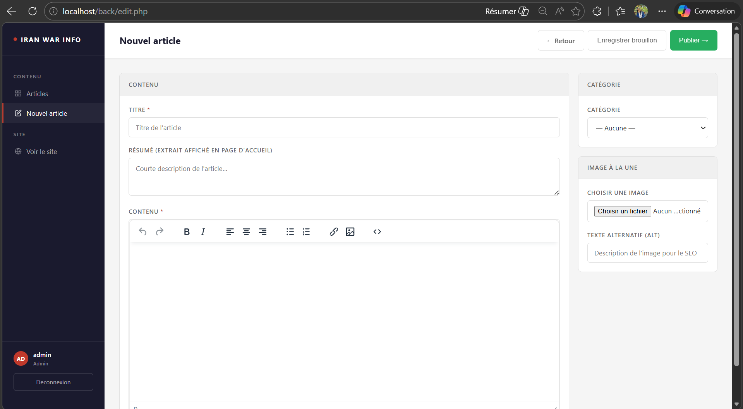

3/FrontOffice :
-Page d’accueil du site :
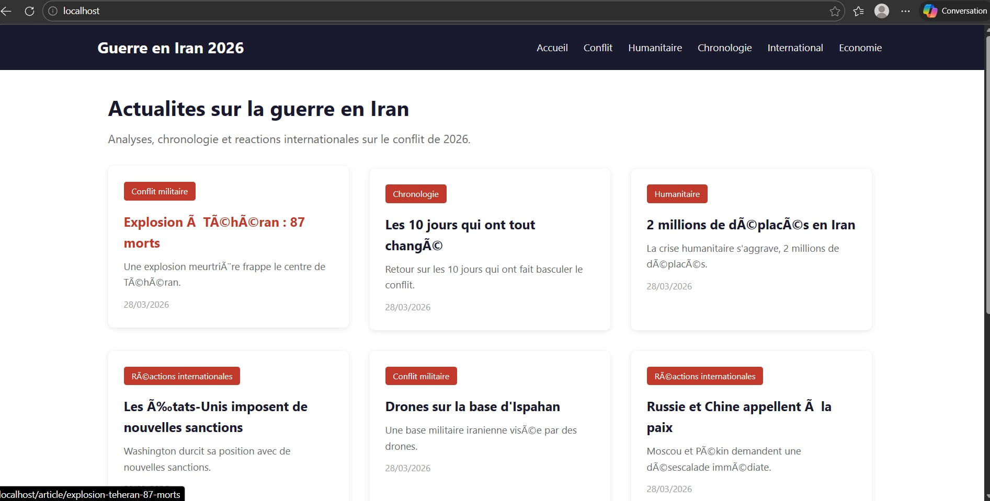
-Page pour faire la lecture des details d’un article :
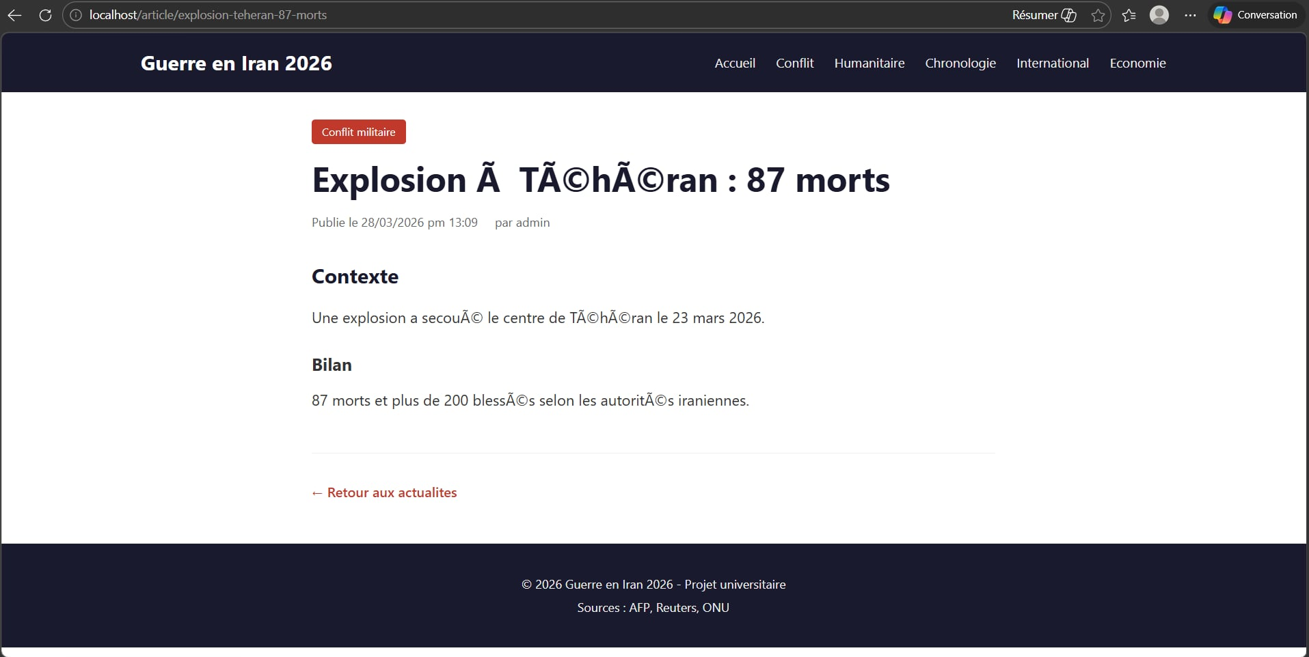
-Page pour lister par categorie :
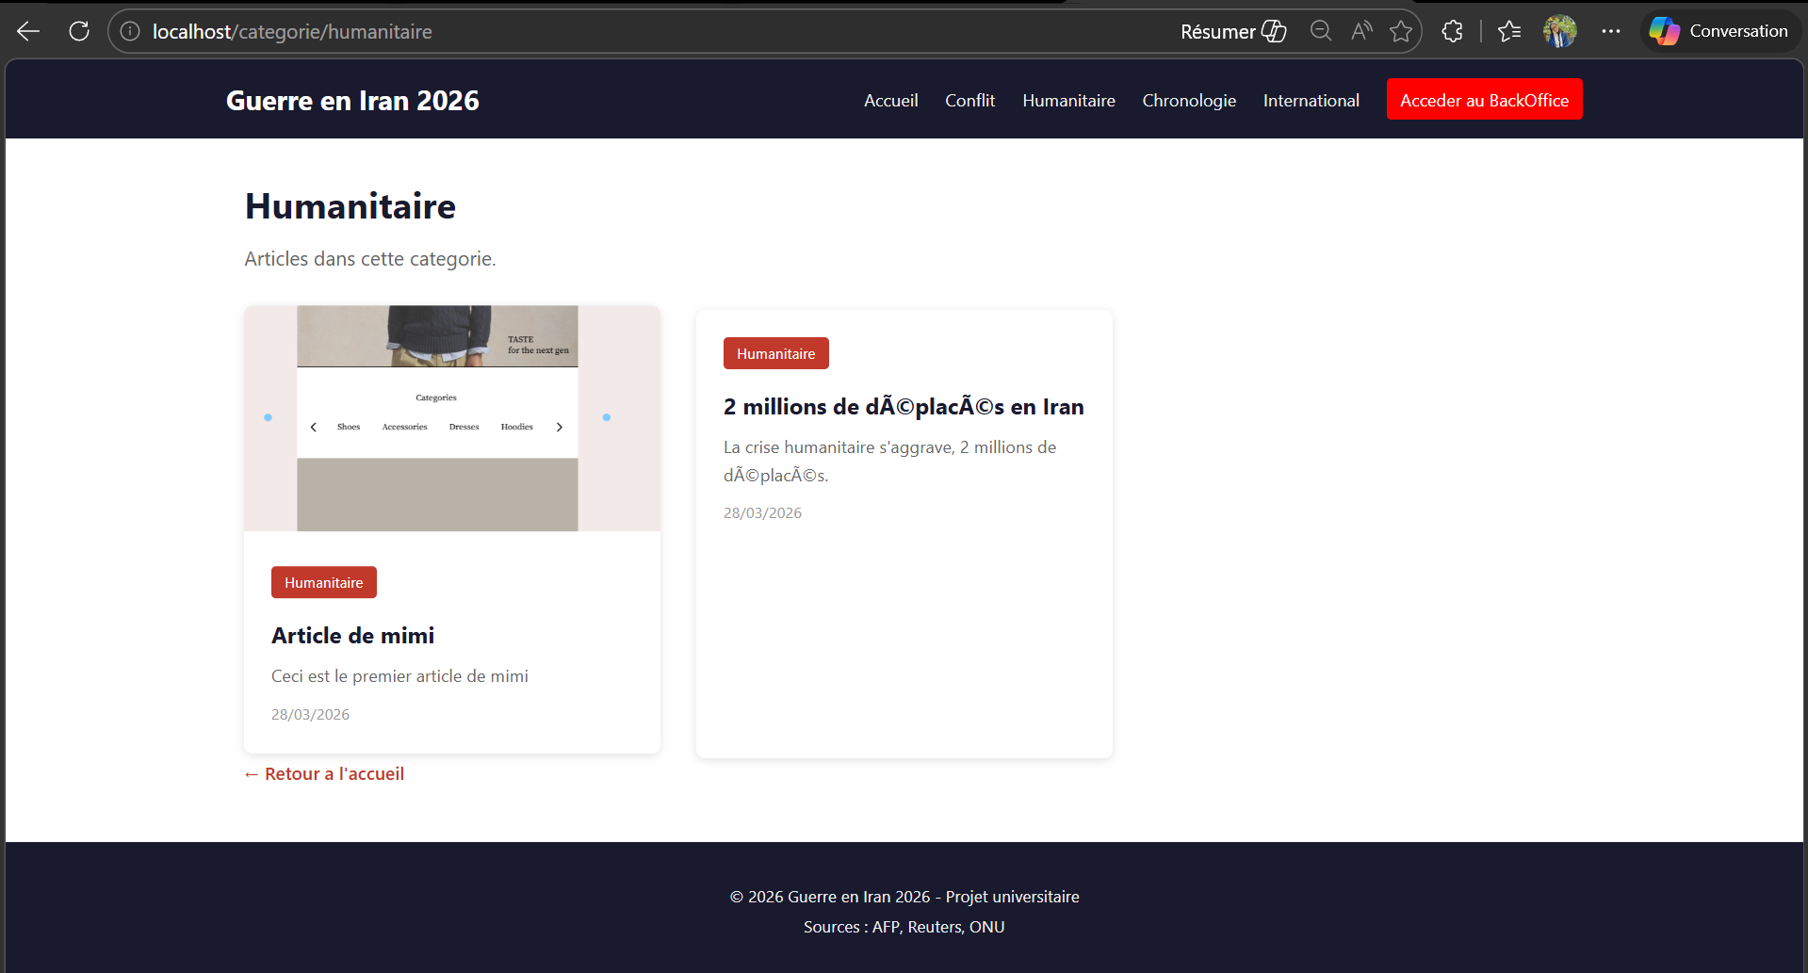

Lien repository github :

Sunnyyhhh/tpIran

